**INSTALACIÓN WAMP**

Paso 1: Acceder al sitio <http://www.wampserver.com/en/>

Paso 2: Descargar el archivo correspondiente a la versión de 32 o 64 bits WAMPSERVER con las siguientes contenidos preferentemente: Apache, PHP 5.5 o superior MySQL , PHPMyAdmin.

Paso 3: El archivo descargado deberá tener una estructura similar a este nombre: **wampserver2.5-Apache-2.4.9-Mysql-5.6.17-php5.5.12-64b.**

Paso 4: Durante la instalación es probable que pida dos tipos de extensiones DLL que son pertinentes para la función del servidor apache. Por lo que se recomienda verificar en la ruta **C:\Windows\System32** si se encuentran los archivos:

MSVCP110.dll

MSVCR110.dll

Sin estos archivos los módulos de conexión de apache , Mysql y php no funcionaran adecuadamente ya son los que permiten iniciar el entorno LOCALHOST.

Paso 5: Una vez verificados que existan los archivos dll proceder a instalar el archivo del SERVIDOR WAMP. Seguir el procedimiento del Wizard dejando las opciones default.

Paso 6: Si la instalación es adecuada automáticamente iniciará el servidor apache que se ha instalado por lo que se puede revisar en el explorador que se tenga la dirección <http://localhost/>

El resultado es la siguiente página:

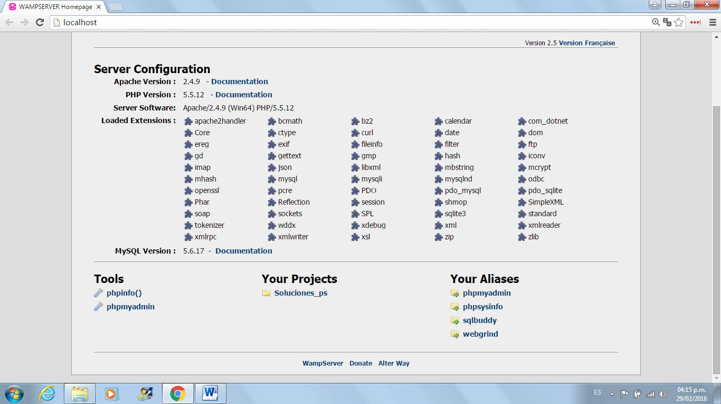

Paso 7: Finalmente para cargar o iniciar un proyecto en la raíz del sistema generará una carpeta C:\wamp, se tendrá que dirigir a la subcarpeta www y posteriormente en esta sección se insertaran los proyectos web teniendo como dirección <http://localhost/NOMBRE_DEL_PROYECTO>.

Paso 8: Se recomienda utilizar este servidor local para pruebas de calidad.